一、如图已知一个定时器8253A、74HC138译码器（附真值表）和一个发光二极管，定时器口地址分别为30H，31H，32H，33H，定时器时钟CLK0输入方波频率为1193200Hz。要求使用定时器控制发光管，每1秒闪烁一次，每次点亮0.5秒。
1）请将“？”处进行恰当的连线。
2）写出相应的8253A的初始化代码。

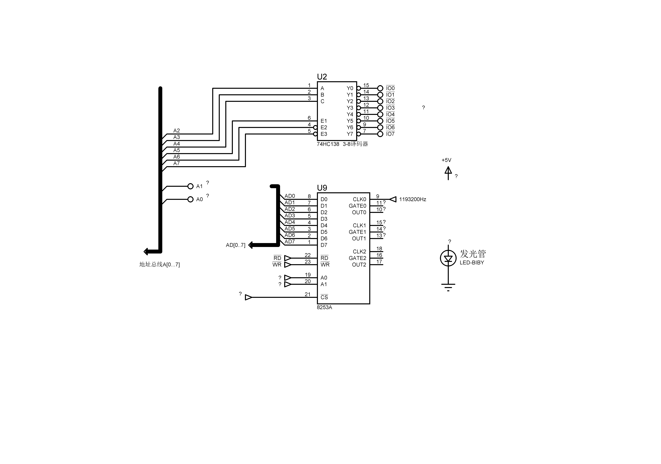
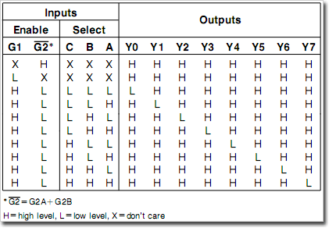

答案
1）使用计数器，对时钟CLK0进行分频，使分频后变成1Hz方波。
2）1个分频器不够，可将两个分频器级联，达到分频要求。
3）确定工作方式：0#计数器工作于方式2（分频器），1#计数器工作于方式3（方波）；
4）确定计数值：总计数值=11932*100=1193200（相当于1秒）

5）确定8253口地址：30H计数器0，31H计数器1，32H计数器2，33H控制口

0#计数器初始化：
mov al,00110100b ；写0#计数器的工作方式字，方式2，先低后高，二进制计数
mov dx,33H ；控制口地址
out dx,al
mov ax,2e9ch ；计数初值为11932=2e9cH
out 30H,al ；写低字节
mov al,ah
out 30H,al ；写高字节

1#计数器初始化：
mov al, 01010110b ；写0#计数器的工作方式字，方式3，写低字节，二进制计数 mov dx,33H ；控制口地址
out dx,al
mov ax,64H ；计数初值为100=64H, 总计数值为11932*100=1193200=1秒
out 31H,al ；写低字节

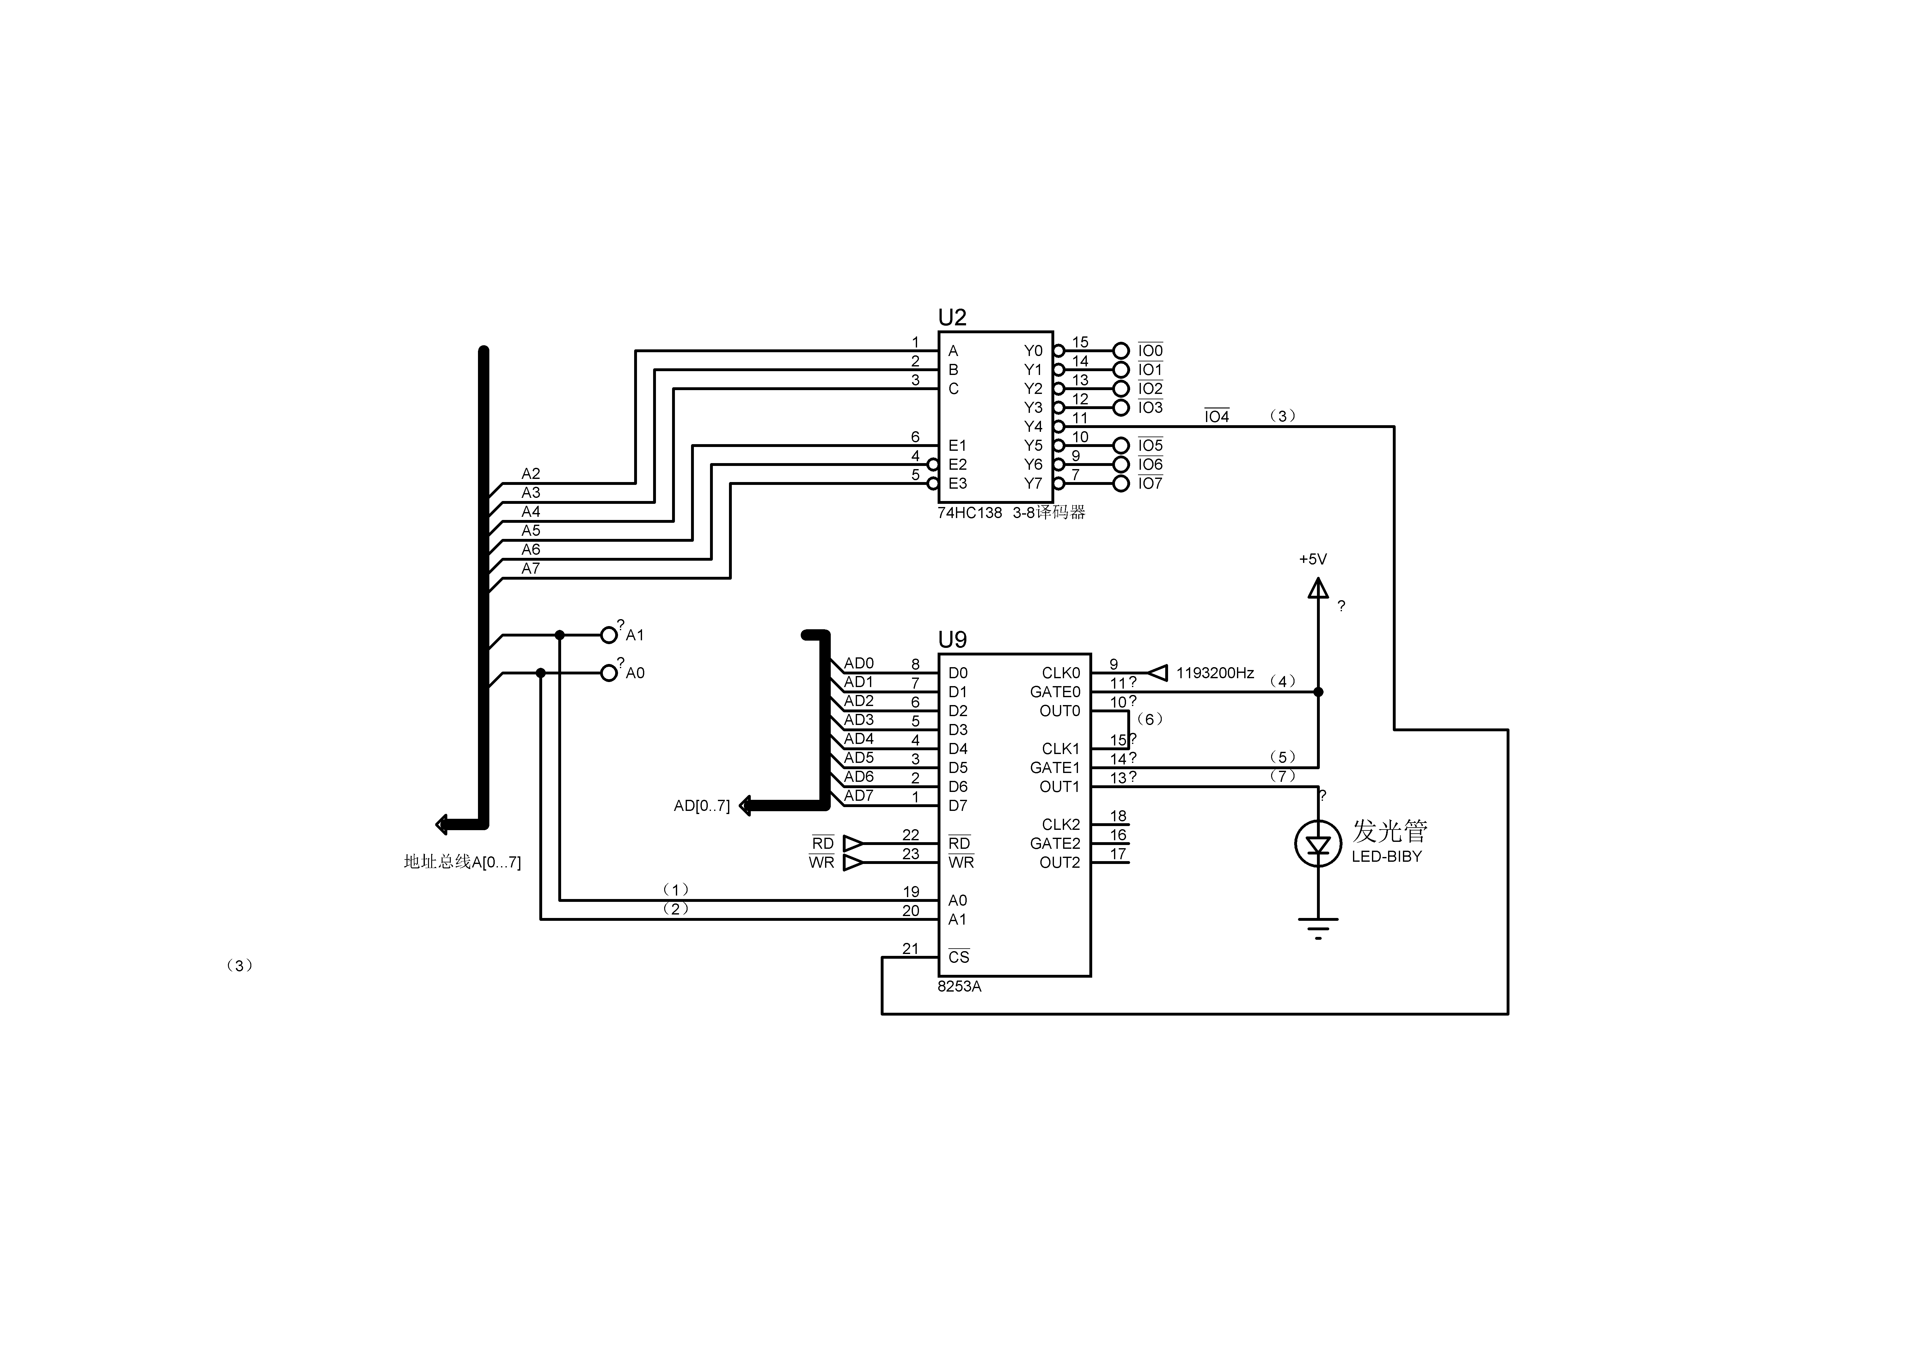

二、如图，在8086系统中，已知一片8259、一片8255A及8个发光二极管，通过按钮开关可以产生中断请求信号。要求以通过8259产生中断请求，用中断服务程序通过8255的输出控制发光管的点亮或关闭。8259的口地址为40H、41H，边沿触发，中断类型号为80H，正常中断结束，非缓冲方式，一般全嵌套方式工作，优先级非自动循环，一般中断结束；8255A按基本输入输出方式工作，端口地址为60H，61H，62H，63H。
1）写出8259的初始化代码；
2）写出8255A的初始化代码；
3）画出8255A与发光二极管之间的连线；
4）写出对应的中断服务程序。

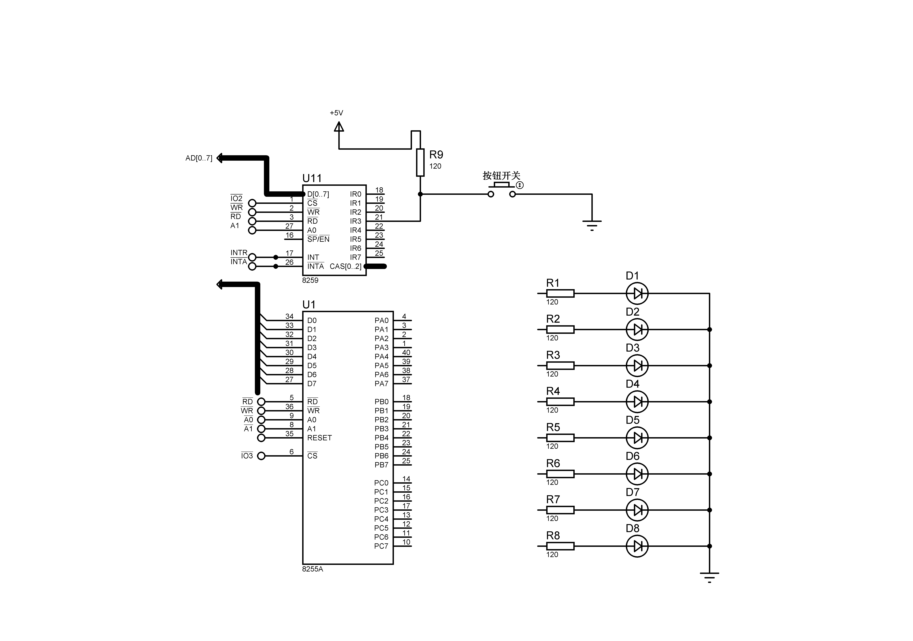

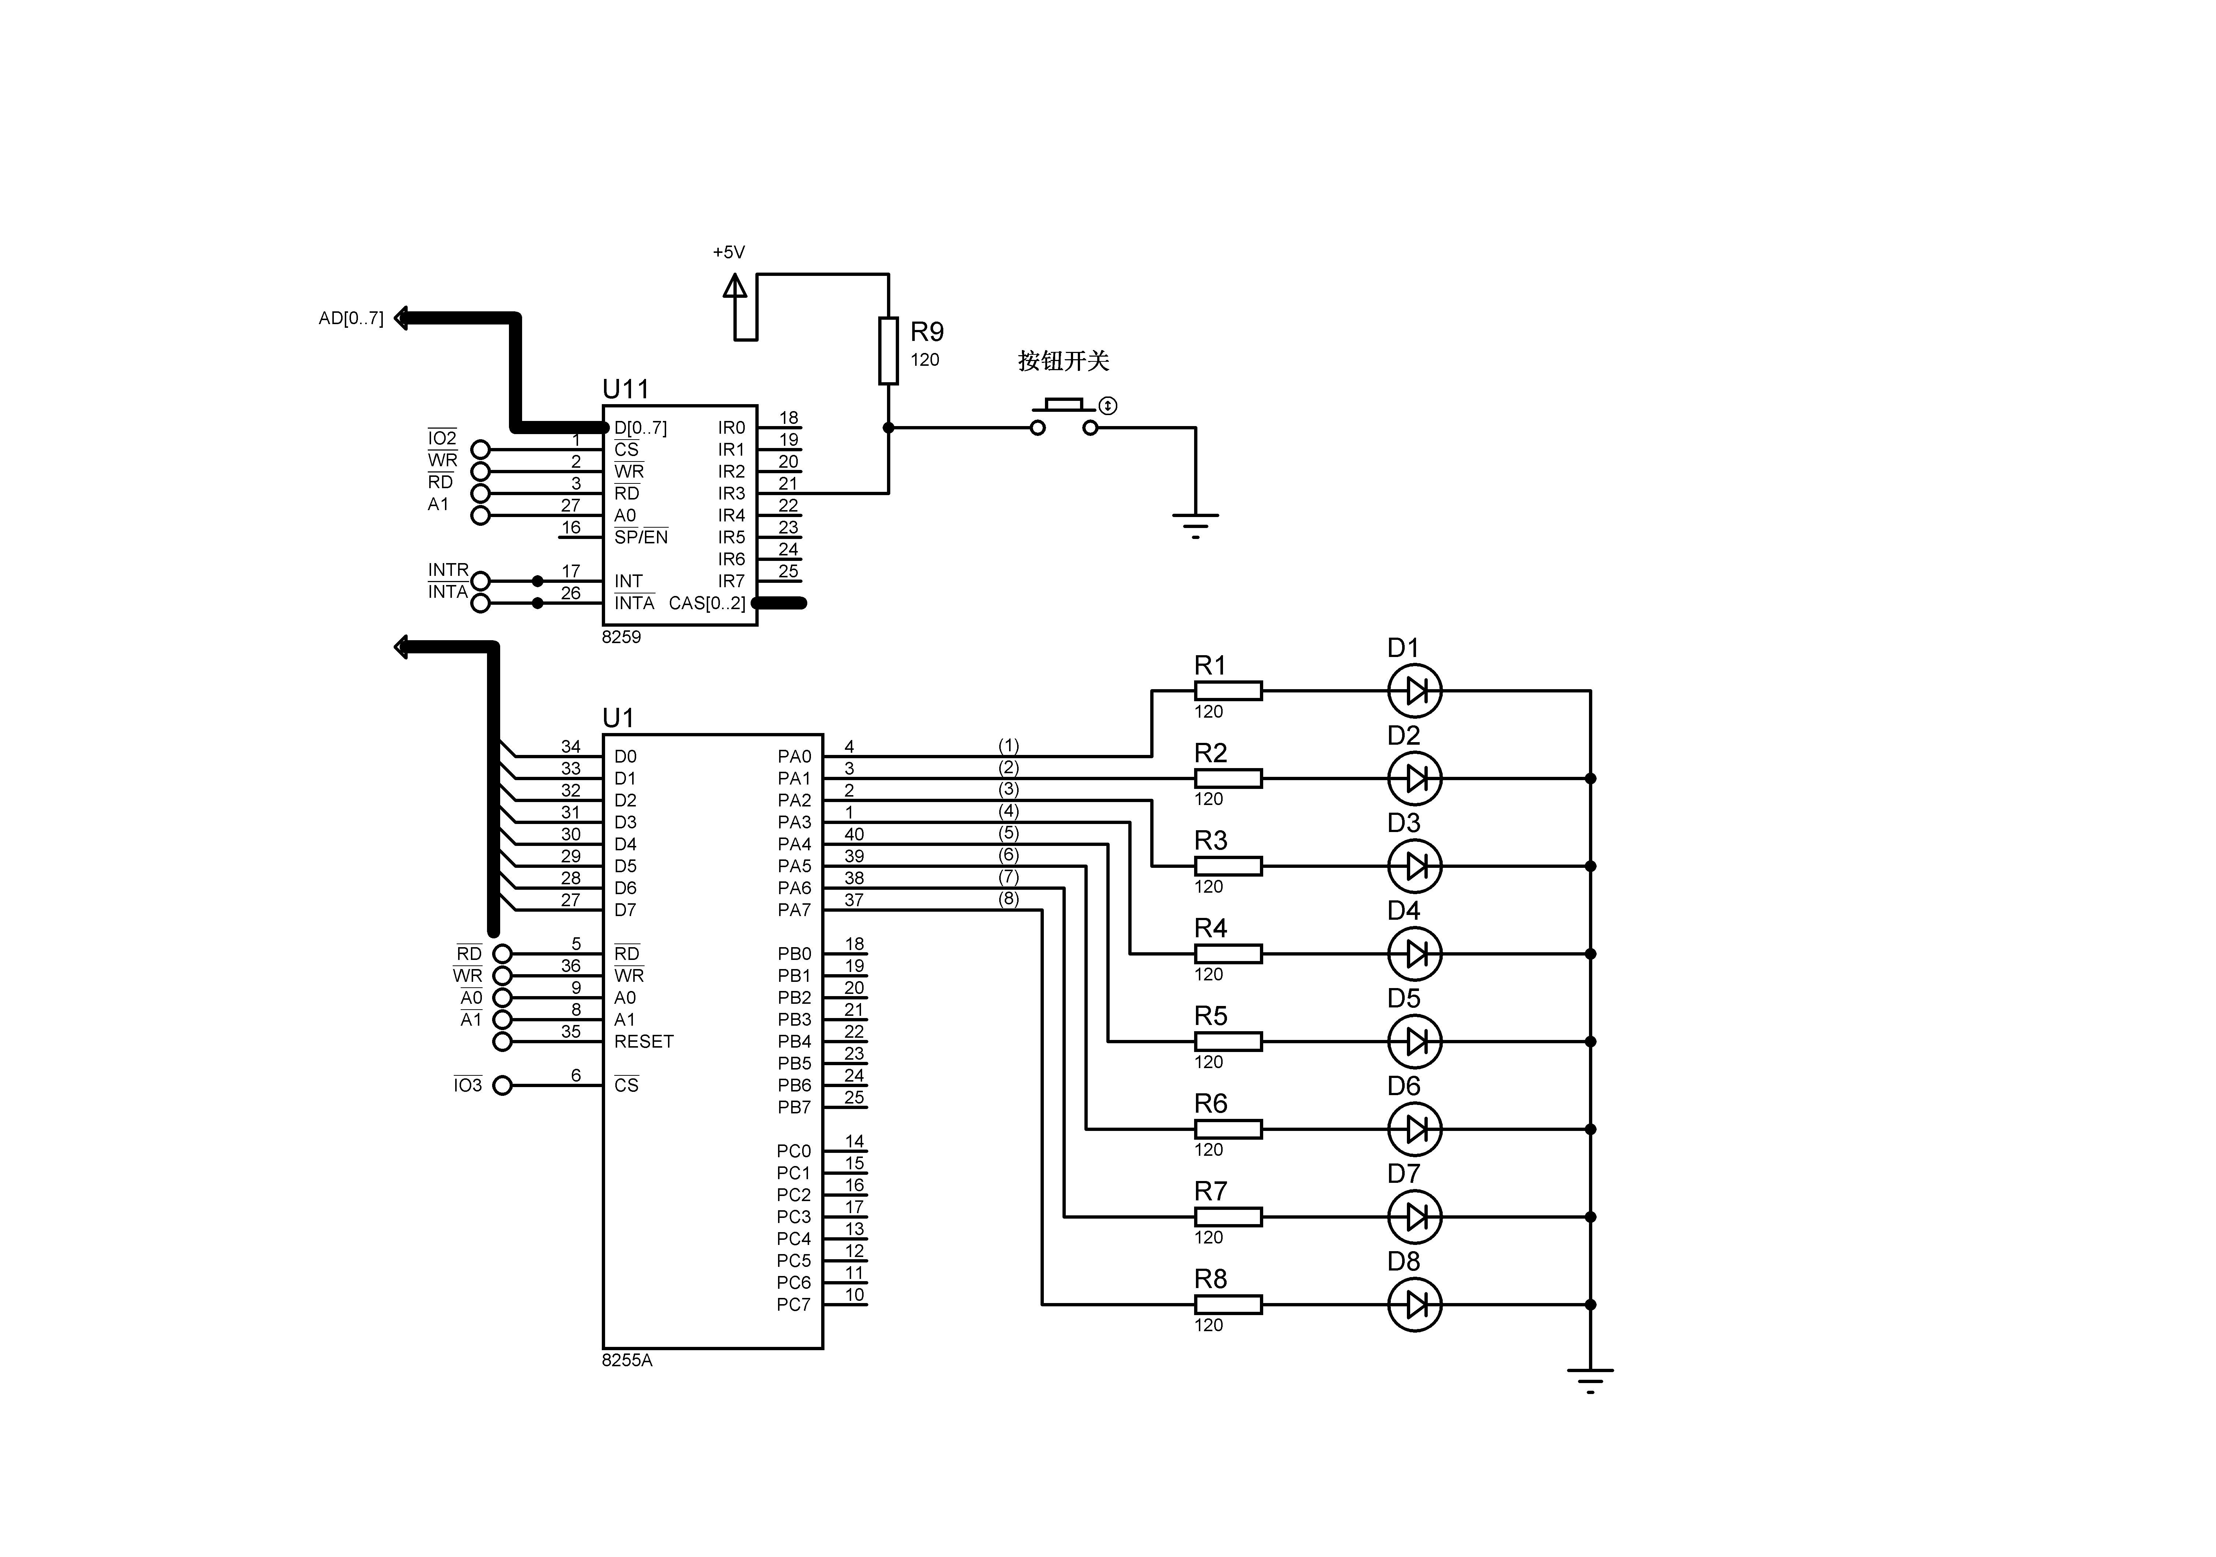

1）8259初始化
mov al, 00010011b ；写ICW1，中断请求边沿触发，单片，要写ICW4（因为要求一般中断结束）
out 40H, al
mov al, 80h ；中断类型号
out 41H, al ；写ICW2
mov al, 00000001B ；写ICW4，正常中断结束AEOI=0，非缓冲方式BUF=0，一般全嵌套方式工作SFNM=0，8086系统uPC=1。
out 41H, al
mov al, 0 ；写OCW1屏蔽字，允许中断，无屏蔽。
out 41H, al
2）8255A初始化
Mov al, 80h ；写控制字，方式0，输出模式
Out 63H, al
3）连线（可以有不同的连线）
4）中断服务程序
intA proc
cli ；关中断
mov al, 0fh ；控制灯的亮与灭，0-灭，1-亮（可以任意设置）
out 60h, al ；从A口送出（也可以从其它口送出，对应具体连线）
mov al, 20h ；设置8259 OCW2，EOI=1，结束8259中断，优先级非自动循环R=0，一般中断结束SL=0
out 40h, al ；写OCW2
sti ；开中断
iret ；中断返回
intA endp

